监 理 月 报
第（四十八）期
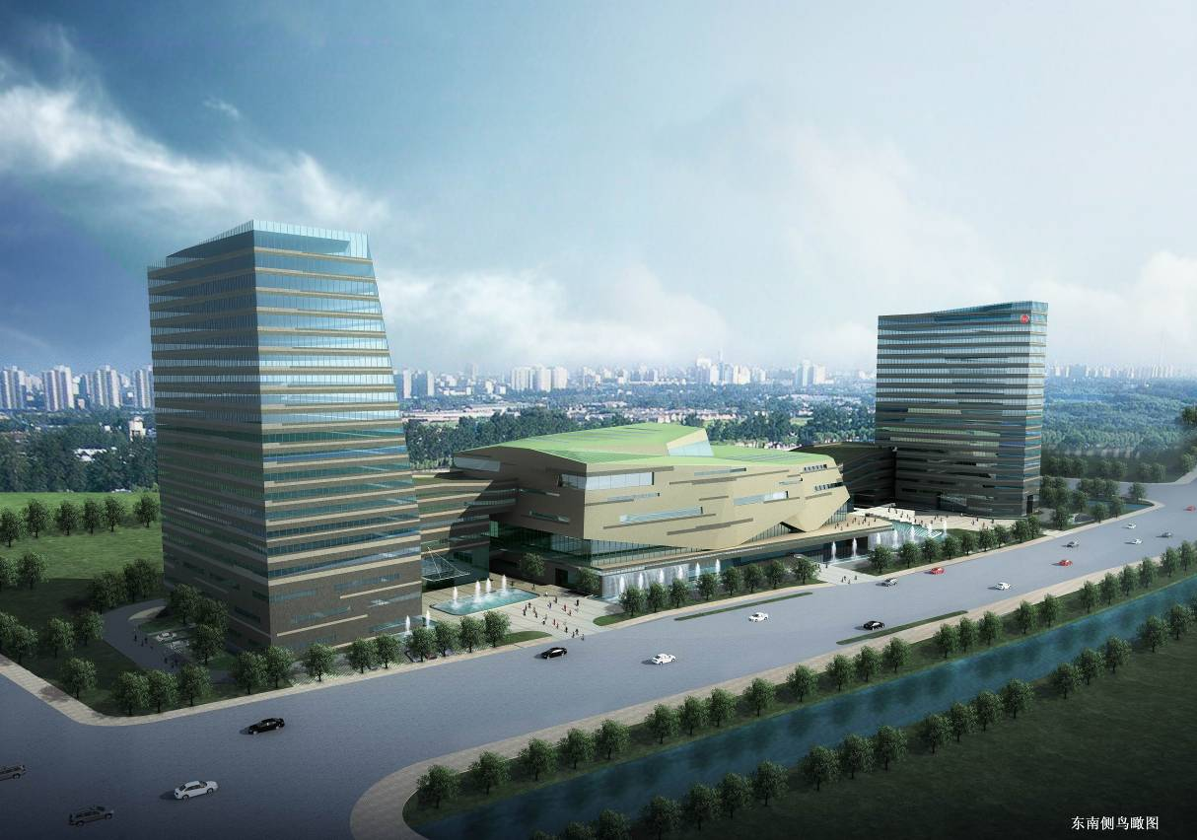
2017年 8月 26日～ 2017年 9月 28日

工程名称：杭州市职工文化中心
建设单位：杭州市职工文化中心(筹)
代建单位: 杭州信达投资咨询估价监理有限公司
设计单位：浙江大学建筑设计研究院有限公司
监理单位: 浙江工程建设监理公司
承包单位：浙江省建工集团有限责任公司

内容提要：

- 本月工程概况
- 本月工程形象进度
- 工程进度
- 工程质量
- 工程计量与工程款支付
- 合同其它事项的处理情况
- 安全文明施工
- 本月监理工作小结

一、本月工程概况
1、工程签证情况表
例会纪要  专题会议 | 5份 | 内容简要 | 1、例会纪要5份(185、186、187、188、189)；  2、专题会议纪要/份(009)；
签 证  工程付款 | 2份 | 内容简要 | 1、工程款支付证书2份；
通知 指示 指令  向承包单位发出的 | 5份 | 内容简要 | - 监理通知单/份(120)；  - 工作联系单5份(185、186、187、188、189)；  - 施工现场安全检查整改单/份(005)；
各 种 报 告  承包单位提交的 | 17份 | 内容简要 | - 原材料报验5份；  - 工程款支付报审表2份；  - 隐检报验10份；
的各种报告  向建设单位提交 | 12份 | 内容简要 | - 工作联系单5份(185、186、187、188、189)；  - 监理月报1份(047)；  - 例会纪要4份(185、186、187、188、189)；  - 工程款支付证书2份；
来文情况  建设单位 | 6份 | 内容简要 | - 设计变更单2份；  - 工作联系单3份；  - 巡查单1份；

2、天气：睛 13 天 阴 5 天 雨 7 天 多云 6 天
3、施工投入情况
土  建 | 人工 | 工种 | 木工 | 油漆工 |  | 泥工 |  | 石材干挂 | 绿化工 |  | 管理人员 | 其它人员 |  | 合计
土  建 | 人工 | 人数 | 25 | 30 |  | 25 |  | 15 | 20 |  | 43 | 120 |  | 278
土  建 | 主  要  进  场  材  料 | 名称 |  | 供货单位 |  |  |  |  |  |  | 数量 |  | 备注
土  建 | 主  要  进  场  材  料 | PVC运动地板 |  | 匈牙利嘉宝地板集团有限公司 |  |  |  |  |  |  | 1900(m²)
土  建 | 主  要  进  场  材  料 | 地毯 |  | 浙江美术地毯制造有限公司 |  |  |  |  |  |  | 1200(m²)
土  建 | 主  要  进  场  材  料 | 座椅 |  | 浙江大丰实业股份有限公司 |  |  |  |  |  |  | 506(位)
土  建 | 主  要  进  场  材  料 | 防火膜 |  | 广州朗域实业有限公司 |  |  |  |  |  |  | 500(m²)
土  建 | 主  要  在  场  机  械 | 名称 |  | 规格型号 |  |  |  |  |  |  | 数量 |  | 备注
土  建 | 主  要  在  场  机  械 | 电焊机 |  | BX1-630/ZX7250S/BX1-500  -2/BX1-500 |  |  |  |  |  |  | 5(台) |  | 已进场
土  建 | 主  要  在  场  机  械 | 全站仪、经纬仪、水准仪 |  | ATS-120R/SDJ-02L  /AT0-32 |  |  |  |  |  |  | 3(台) |  | 已进场
土  建 | 主  要  在  场  机  械 | 双牵引液压调直切断机 |  |  |  |  |  |  |  |  | 1(台) |  | 已进场
安  装 | 人工 | 工种 | 管道工 |  | 焊工 |  | 电工 |  |  | 其它人员 | 管理人员 |  | 合计
安  装 | 人工 | 人数 | 50 |  | 10 |  | 10 |  |  | 35 | 21 |  | 126
安  装 | 主要  进场  材料 | 名称 |  | 供货单位 / 规格 |  |  |  |  |  |  | 数量 |  | 备注
安  装 | 主  要  在  场  机  械 | 名称 |  | 规格型号 |  |  |  |  |  |  | 数量（台） |  | 备注
安  装 | 主  要  在  场  机  械 | 交流弧焊机 |  | ZX7-200、BX1-400、BX3-500-3 |  |  |  |  |  |  | 4（台） |  | 已进场

二、本月工程形象进度
各施工单位基本完成施工任务，本工程已于2017年9月25日顺利进行了工程竣工初验，余下工作为施工单位在初验过程中对查出问题的整改。
三、工程进度分析
1、督促施工单位增加人员对需按要求对建设单位、设计单位、代建单位、监理单位提出的问题，施工单位制定好整改计划、责任人按建设单位要求在10月15日前整改完成。
四、工程质量情况
(一)本月质量情况分析
1、本月进场的幕墙玻璃、地弹门、感应门，精装修材料（涂料、饰面板，吊顶铝板，木地板，地胶板，人造石，安装的矿物绝缘电缆、给排水不锈钢管，总包的机房龙骨，吸音棉，饰面板，环氧地坪漆、仿石涂料，油漆，园林绿化单位的石材、苗木等材料全部合格；
2、各楼精装修墙面饰面板安装，人造石安装，开关面板、灯具、灯光膜安装，成品柜子安装，卫生间隔断、新风安装等施工基本正常。
3、对幕墙陶板安装平整度、缝宽等表观质量问题及个别楼层外窗有渗漏点问题已要求施工单位进行了整改
4、加强总包市政雨污水管安装及园林绿化单位土方、苗木栽植、水稳层施工、粗沥青铺设，广场石材铺设施工的检查，使之符合要求。
5、对精装修饰面板安装、涂料、卫生洁具、灯具安装等方面加强结构及表观质量的检查，确保满足要求。
6、对总包屋面广场砖、各层防火门油漆施工、地下室环氧地坪施工加强检查，确保满足要求。
(二)本月采取的质量措施及效果
- 对施工原始资料加强复核，质量保证文件齐全有效，对进场材料规格、型号，质量证明文件进行检查。
- 对进场的石膏板、墙面石材、混凝土试块、水泥、瓷砖、花岗石材、电线，混凝土、安装管线、饰面板、卫生洁具、环氧地坪漆等进场的材料加强复核，督促材料及时报验。
- 对现场消防及各安装设备的调试工作进行监督、检查。对达不到设计要求的设备系统，要求施工单位进行排查、整改，并对其进行复查。
- 对幕墙陶板平整度等表观质量等方面加强排查，发现问题及时要求施工单位进行整改。
- 对精装修墙面饰面板安装，卫生洁具安装、吊顶铝板安装，地面强化地板、实木地板，运动地板、地脚板安装，人造石施工，卫生间镜子、隔断安装等施工质量进行检查，发现不符合图纸及规范要求的及时要求其进行整改。
- 加强对总包机房装修，地下室环氧地坪漆、仿石涂料的施工质量控制，包括材料复试、隐蔽验收等。
- 对园林绿化土方平整、硬质基础、硬质铺装、广场砖铺设，苗木种植加强检查，使施工质量满足要求。
- 督促各施工单位做好成品保护工作。
五、工程计量与工程款支付
1、工程量（款）审核情况
本月审核工程款2份
2、工程款审批情况及月支付情况
工程量审核情况表
序号 | 申请单位 | 内 容 |  | 送审金额 （单位：万元） | 审核后金额 （单位：万元） | 核减金额 （单位：万元） | 备注
1 | 建工 集团 | 进度款 | 本期 | 913.1253 | 516.9915 | /
1 | 建工 集团 | 进度款 | 累计 | 40585.1046 | 29209.8551 | /
2 | 智能化 | 进度款 | 本期 | / | / | /
2 | 智能化 | 进度款 | 累计 | 877.251617 | 520.075571 | /
3 | 舞台  设备 | 进度款 | 本期 | / | / | /
3 | 舞台  设备 | 进度款 | 累计 | 1026.37066 | 1021.16206 | /
4 | 冷水  机组 | 进度款 | 本期 | / | / | /
4 | 冷水  机组 | 进度款 | 累计 | 1154.86 | 1154.86 | /
5 | 幕墙 | 进度款 | 本期 | / | / | /
5 | 幕墙 | 进度款 | 累计 | 4696.7251 | 3813.9410 | /
6 | 特富  锅炉 | 进度款 | 本期 | / | / | /
6 | 特富  锅炉 | 进度款 | 累计 | 194.74 | 194.74 | /
7 | 日立  电梯 | 进度款 | 本期 | / | / | /
7 | 日立  电梯 | 进度款 | 累计 | 1339.115 | 1327.5745 | /
8 | 中元  照明 | 进度款 | 本期 | / | / | /
8 | 中元  照明 | 进度款 | 累计 | 356.33868 | 342.38988 | /
9 | 本至  环境 | 进度款 | 本期 | / | / | /
9 | 本至  环境 | 进度款 | 累计 | 302.066635 | 302.066635 | /
10 | VRV  空调 | 进度款 | 本期 | / | / | /
10 | VRV  空调 | 进度款 | 累计 | 156.303325 | 156.303325 | /
11 | 杭州  西子 | 进度款 | 本期 | / | / | /
11 | 杭州  西子 | 进度款 | 累计 | 487.6984 | 487.6984 | /
12 | 浙江  三建 | 进度款 | 本期 | 604.9791 | 428.4226 | /
12 | 浙江  三建 | 进度款 | 累计 | 6840.10294 | 4548.50774 | /
13 | 北晨  燃气 | 进度款 | 本期 | / | / | /
13 | 北晨  燃气 | 进度款 | 累计 | 7.93625 | 7.93625 | /
14 | 高低配 | 进度款 | 本期 | / | / | /
14 | 高低配 | 进度款 | 累计 | 653.7737 | 653.7737 | /
15 | 申华  景观 | 进度款 | 本期 | / | / | /
15 | 申华  景观 | 进度款 | 累计 | 503.919318 | 481.596618 | /
3、工程款支付情况分析
符合合同要求。
六、合同其它事项的处理情况
1、工程变更
电气-028、电气-029
2、工程延期
/
3、费用索赔
/
七、安全管理及文明施工
九月份施工单位在安全、文明施工方面做了以下工作及存在的问题督促施工单位进行整改：
1、安全文明：督促各单位需加强施工后的落手清工作，各楼各层的垃圾要及时清运，特别是文体中心各层的垃圾要抓紧时间清运，运到垃圾池后总包需统一清运出场；
2、督促各扶梯封板前需将里面的垃圾清理干净。
3、督促各用电开关要采取措施进行保护，防止无关人员误按或损坏。
八、本月监理工作小结
1、对本月进度、质量、工程款支付等方面情况的综合评价
1) 本月的总体质量合格。在室外景观施工、各楼精装修施工、地下室涂料、幕墙收尾施工、舞台区域施工、园林绿化施工、安装工程的各项施工中，施工安全、质量均在可控范围内。
2) 总包单位加强了对以精装修为主的各分包单位的协调、配合工作，督促总包、精装修、幕墙等单位需落实好材料进场时间，确保材料供应满足现场施工需求，确保各单位的施工能够按计划顺利完成。
3）工程款支付正常。
2、本月监理工作情况
2.1 本月监理工作
1、审查施工单位提交的各种进场材料质保书，并组织进场材料的验收工作；
2、审查施工单位提交的各类报审表及施工、整改方案；
3、检查工程施工进度、质量及安全文明施工情况，并及时向施工单位指出存在的问题并督促其整改，提出监理项目部的处理意见。
4、督促总包单位加强对分包的管理，督促各参建单位及时上报质量证明文件以及复试报告。
5、督促总包、精装修及其他各分包单位做好现场安全文明工作，做好各楼层的落手清工作，做好现场防尘、垃圾外运工作。
6、加强安装施工管控，督促施工单位做好自检工作，尤其是对材料的规格型号需仔细核对，同时对相应的质保资料进行检查，确保完整、有效。
7、督促施工单位要做好已安装管线（水管、空调管、线管等）及进场已安装设备的成品保护工作。
8、督促施工单位做好各类安装系统的调试工作，并进行检查。
9、对景观绿化单位道路侧石安装、水稳铺设、沥青铺设施工，加强检查，使施工质量满足要求。
8、督促各单位、特别是各安装单位增加现场施工人员的数量，加快调试及剩余工程的施工进度，并要求各施工单位加强工程交接工作。
9、对总包屋面广场砖施工、机房装修施工加强检查，落实好报验程序。
10、对幕墙收头施工、吊顶格栅安装加强检查，对发现的平整度等表观问题及时要求施工单位整改。
11、督促各施工单位做好材料堆放，包装材料的落手清工作。
12、对精装修单位进场材料进行验收，见证取样复试，对检查现场吊顶龙骨及墙面石材干挂施工、饰面板安装质量加强检查，发现问题及时要求施工单位整改。
13、督促各施工单位做好自身及其他单位的成品保护工作。
14、组织现场的竣工预验收工作，对目前现场存在的质量及进度问题进行检查并整理，要求相关单位限时整改。
2.2下月重点
1.督促在初验过程中查出的总包、精装修、安装、园林绿化、幕墙等单位查出的需整改问题制定好整改计划、落实好整改责任人，及时整改完成。
2．督促和检查施工单位及时整理竣工文件和验收资料，并提出意见；
审查施工单位提交的竣工验收申请，编写工程质量评估报告；
3. 参加业主组织的竣工验收，并签署竣工验收意见；
4、编制、整理工程监理归档文件并提交给业主。

编制:
审核:
浙江工程建设监理公司
杭州市职工文化中心项目监理部
2017年9月28日

